论坛系统设计

# 课程说明

课设要求最后检查代码，并提交报告。

最后成绩组成：

代码：30%

检查：25%

报告：25%

平时：20%

说明1：代码成绩，会严重影响检查成绩。代码部分和检查部分是一体的，如果代码部分完成较差，检查部分必然很差。但代码部分完成很好，检查时表现很差，那检查成绩会较低。

说明2：缺少代码检查或者报告，本次课设不通过。

说明3：代码与报告查重，代码重复率超过25%，报告重复率超过15%，每超过5%，在总分上扣10分，直到扣到60分为止。注意，二者是同时扣，而且我们不会区分抄袭者与被抄袭者。不会让大家挂科，但成绩会定格在60分。所以一定注意，想拿高分，绝对不要抄袭。

说明4：代码方面，老师比较喜欢很工整并带一些花哨的界面，大家设计界面时，可以增加一些华而不实的功能，会对分数有所增加。代码布局上，要比较工整，一眼看上去比较舒服的格式，函数名别用拼音，而是用合适的英文单词。注意，代码上，不要有注释，至少给老师检查的版本上不要有任何注释，因为有注释，老师会认为你对代码不熟悉，靠着注释内容来忽悠老师，这样会扣分。所以如果有写注释习惯，检查之前，把注释删掉。

说明5：报告方面，我比较喜欢页数比较多的报告，所以，不要言简意赅，而是要分析足够详细，正文内容要超过10页，但不要超过30页。不要将代码附后。

报告中，如果出现大段代码（20行以上），将是一个减分项。可以将代码划分为多个很短的代码段进行分析，对每个段进行分析。但不要出现大段大段的连续代码段。

报告的格式，对于分数影响非常大，所以，好的格式是一个很大的加分项，差的格式，是一个极大的减分项，一个混乱的格式，甚至会把报告分数扣到所剩无几。

另外，好的报告，要图文并茂。流程图、各种其他的设计图、合适的表格，以及其他好的展示形式，都是加分项，但每个图表，要求设计好编号和题注，使用自动编号，并且在正文里有引用，比如，如图 1所示，是一个关于图片图例的说明。

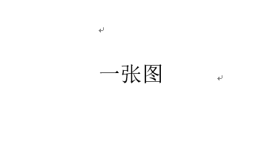

图 1 关于图片图例的说明

# 题目概述

本题目来源于我们目前正在使用的论坛系统，分数以100分制，最后成绩中按对应比例进行折算。

该论坛系统包括以下几个功能：

1. 用户注册。(15’)

进入用户注册界面后，需要依次填写用户名，密码，电话，邮箱 四项信息，其中，用户名不能与已有用户重复，密码要求最少6位数并且不能只有数字，电话11位且只能为数字，邮箱里必须有个@符号且@不在开头与结尾。如果某项信息格式错误，需要提示如

“用户名输入有误，与已有用户重复，请重新输入！”

“密码输入有误，密码最少6位数并且不能只有数字，请重新输入！”

……

用户信息输入后，信息保存在user.txt中

1. 用户登录 (10’ )

进入用户登录界面后，输入用户名和密码。此时系统会读取user.txt中的信息，如果用户名和密码匹配，则显示登录成功，比如我们输入的用户为abc，如果不存在该用户名，则显示“没有名为abc的用户”，如果有该用户，但密码错误，则显示“密码错误！”

1. 显示界面 (15’ )

我们会显示如下界面：

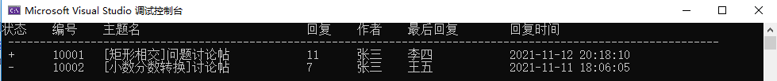

要求各项内容严格对齐，其中主题名长度不超过30个字符，一个汉字相当于两个字符。

其中，状态的“+”表示该用户还没有读过这个帖子，“-”表示该用户已经读过这个帖子了。

也就是说，不同用户登录，看到的帖子状态，是不同的，退出登录后，会保存用户对帖子的浏览状态。

显示界面时，程序能够对帖子进行**排序**设置，大家可以自行设置交互页面格式，要求四种排序形式：按编号排序，按主题名排序，按回复数目排序，按最后回复时间排序。用户可以选择从大到小还是从小到大排序。

大家提前把这个论坛的数据录入：当然，把我的名字程序里都改成“张三”

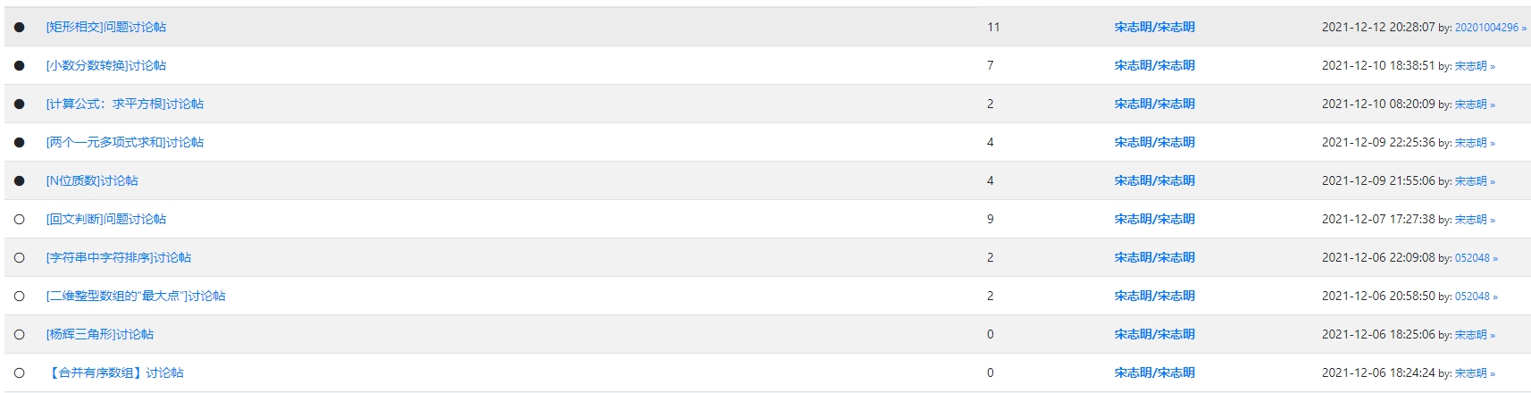

1. 阅读帖子 (15’ )

输入帖子的编号，即可阅读某个帖子。每个帖子格式如下：

[矩形相交]问题讨论帖

------------------------------------------------------------------------------------------

【1楼】 张三 发表时间: 2021-12-06 18:19:46

【问题描述】平面上有两个矩形A和B，其位置是任意的。编程求出其相交部分（如图中阴影部分）的面积。（0≤a，b≤1000）

------------------------------------------------------------------------------------------

【2楼】李四 发表时间: 2021-12-06 20:19:30

这段代码有什么问题？

#include<stdio.h>

int main()

{ int x1, x2, x3, x4, y1, y2, y3, y4;

int max1, min1, max2, min2, max3, min3, max4, min4, max5, min5, max6, min6;

scanf("%d %d %d %d /n %d %d %d %d", &x1, &y1, &x2, &y2, &x3, &y3, &x4, &y4);

}

------------------------------------------------------------------------------------------

【3楼】王五 发表时间: 2021-12-06 22:13:35

斜杠打反了

------------------------------------------------------------------------------------------

【按数字9可以回复当前帖子】

注：数字9可以修改，大家改成自己需要的，比如8，或者字母i等。

用户读完某个帖子后，再进行显示时，帖子状态的“+”会变成“-”。

1. 回帖功能 (10’ )

在阅读某个帖子时，按数字9（可以自己改），进入回帖模式，可以回复当前的帖子。

注意，回帖时，只需要输入一串字符串内容，按回车即可。

但回帖时，系统需要获取当前的时间，因此，大家需要查询一下C语言中获取系统时间的函数，并且转换为规定要求的字符串。

1. 删帖功能 (10’ )

如果某一楼的发帖者为自己，则可以进行删帖。删帖时要输入删帖楼层。如果输入信息有误，则返回提示信息。

删帖后，后面的楼层编号要改变，比如删掉3楼，那4楼会变成3楼，5楼会变成4楼。

1. 发帖功能 (10’ )

进入发帖页面，可以进行发帖：

输入帖子名（长度小于30字符），发帖内容（长度小于200字符），进行发帖。发帖后，系统会自动为帖子分配一个五位数按顺序的编号，并且显示帖子时，会增加一行内容。同样，发帖时要求获取系统时间。

1. 查找功能 (15’)

按关键字查找：输入某个关键字，将所有内容含有该关键字的帖子都列出来。比如输入“阴影”，则会把帖子“[矩形相交]问题讨论帖”找到，因为一楼内容里含有“阴影”两字。

------------------------------------------------------------------------------------------

【帖子名称】：[矩形相交]问题讨论帖

【发表时间】: 2021-12-06 18:19:46

【楼层】：1楼

【内容】平面上有两个矩形A和B，其位置是任意的。编程求出其相交部分（如图中阴影部分）的面积。（0≤a，b≤1000）

------------------------------------------------------------------------------------------

按用户查找。输入某个用户，会把该用户所有的发帖全部找到后单独列出来，显示格式：

------------------------------------------------------------------------------------------

【帖子名称】：[矩形相交]问题讨论帖

【发表时间】: 2021-12-06 18:19:46

【楼层】：1楼

【内容】平面上有两个矩形A和B，其位置是任意的。编程求出其相交部分（如图中阴影部分）的面积。（0≤a，b≤1000）

------------------------------------------------------------------------------------------

【帖子名称】：[小数分数转换]讨论帖

【发表时间】: 2021-12-06 18:22:36

【楼层】：1楼

【内容】：【问题描述】从标准输入中输入一个小数，编写程序将其转换成相应的分数显示，即转换为几又几分之几。

------------------------------------------------------------------------------------------

【帖子名称】：[小数分数转换]讨论帖

【发表时间】: 2021-12-06 19:31:32

【楼层】：4楼

【内容】：scanf_s，这个东西在系统中是无法提交过的，修改为scanf

------------------------------------------------------------------------------------------

两种查找，显示格式是相同的。

C语言课程设计报告撰写要求

1 内容要求

整个报告由四个部分构成：

题目分析

设计思路

实现结果

课设总结

2 篇幅要求

标题字体字号格式：宋体，三号，加黑，单倍行距。

正文字体字号格式：宋体或Times New Roman，五号，单倍行距。格式有问题，会扣除大量分数。

3 打印要求

A4纸张双面打印，封面和目录单面。

4 其它

封面格式附后。

报告电子档及源代码都需要提交，到时候，每个学生一个文件夹，文件夹的名字为学生姓名。每个学生的文件夹下内含两个文件，文件名为学生的姓名-报告/代码.docx：一个是的课设报告，一个是的源代码，例如张三-报告.docx和张三-代码.docx。注意，必须为docx格式的，不能为doc格式或者其他格式。

（1）电子档提交

报告电子档与源代码，需要提交两个位置，一个是

<https://course.educg.net/admin/index.jsp>

中，我们布置了一次作业，提交到作业系统中。两部分内容，一个是报告的文档，一个是代码的文档，放反将无法正确查重。故意放反避免查重者，我们会着重扣分的。

另一个是使用坚果云来提交，两个文档也注意不要弄反了。

报告提交地址：

<https://workspace.jianguoyun.com/inbox/collect/5892a9fa78cd44b9acc29368f348ffa4/submit>

代码文档提交地址：

<https://workspace.jianguoyun.com/inbox/collect/fc4291b3312e47f2b257f0a3df535af1/submit>

（2）纸质版提交

纸质版，每个班级收集好后，让班长或者学委联系我，我们约个时间，你们把文件捆好交给我。注意要在放假（元月9号）之前一定交过来，我评阅报告是以纸质版为主，电子版是为了查重用的。如果纸质版没有提交，则会没有成绩。

中国地质大学(武汉)

C语言课程设计报告书

姓 名：

专 业：

学 号：

指导老师：